“中国知网”课程作业管理系统教师与学生使用指南

“中国知网”课程作业管理系统用户操作说明（教师、助教） - 1 -

一、登录 - 1 -

1、 北大门户网站登录方式 - 1 -

2、 知网官网登录方式 - 1 -

一、作业管理（学生上传方式） - 2 -

1、指导老师/助教：新建作业-学生上传-指导老师查看结果 - 2 -

2、检测结果管理（仅限学生上传模式） - 4 -

二、任课教师/助教统一上传作业 - 5 -

“中国知网”课程作业管理系统用户操作说明（学生） - 7 -

登录 - 7 -

北大门户网站登录方式 - 7 -

知网官网登录方式 - 7 -

课程作业列表 - 8 -

提交作业 - 9 -

作业详情查看 - 9 -

# “中国知网”课程作业管理系统用户操作说明（教师、助教）

中国知网大学生课程作业管理系统提供课程创建、作业布置、作业提交、在线审阅、在线检测（横向、纵向、校内互检）、以及信息统计等功能模块，支持作业文字及代码查重，支持按实际课程创建作业集，从而实现多门课程多次作业多个版本上传，并可选个人和小组作业不同形式，实现课程作业全过程管理，帮助教师和学校动态掌握学生课程作业质量情况。

## 一、登录

## 北大门户网站登录方式

**链接网址：**[**https://tscheck.cnki.net/cm/ssolist.aspx?app_id=200001**](https://tscheck.cnki.net/cm/ssolist.aspx?app_id=200001)

**此处用户名密码为您学校使用的用户名及密码，进入后绑定手机后即可使用。**

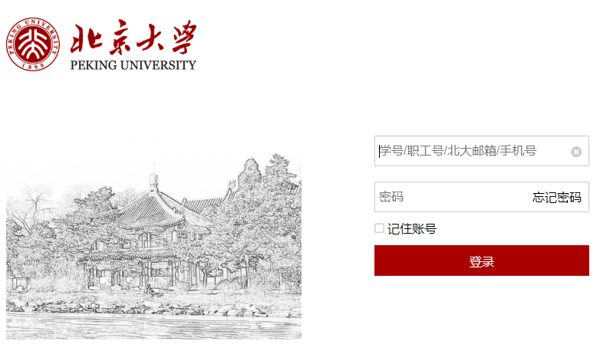

## 知网官网登录方式

**系统登录网址：**<http://tscheck.cnki.net/cm/>

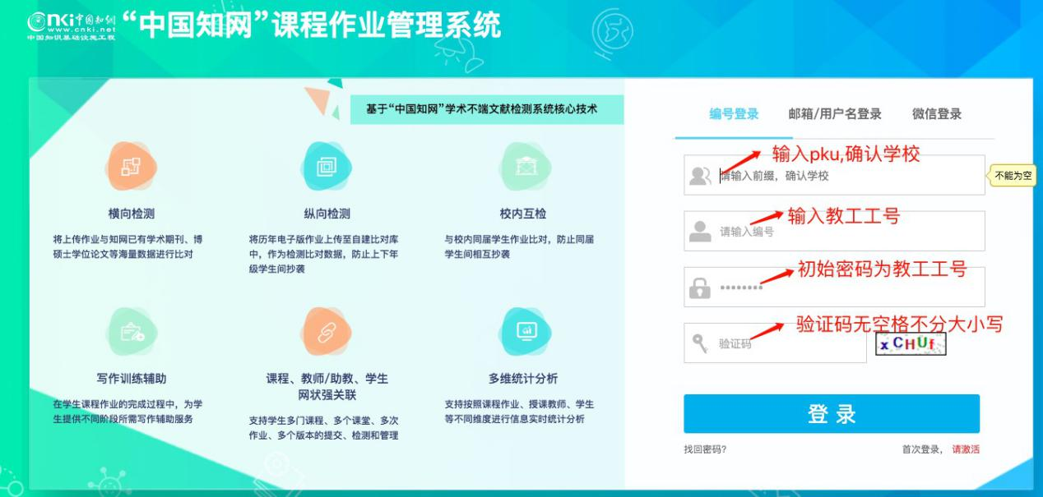

（1）编号登录：教工工号登录后绑定邮箱，可以用邮箱登录、自主找回密码。

（2）微信登录：首次登录系统后，绑定微信，微信扫码登录。

（3）登录后根据实际情况切换本科或研究生课程。

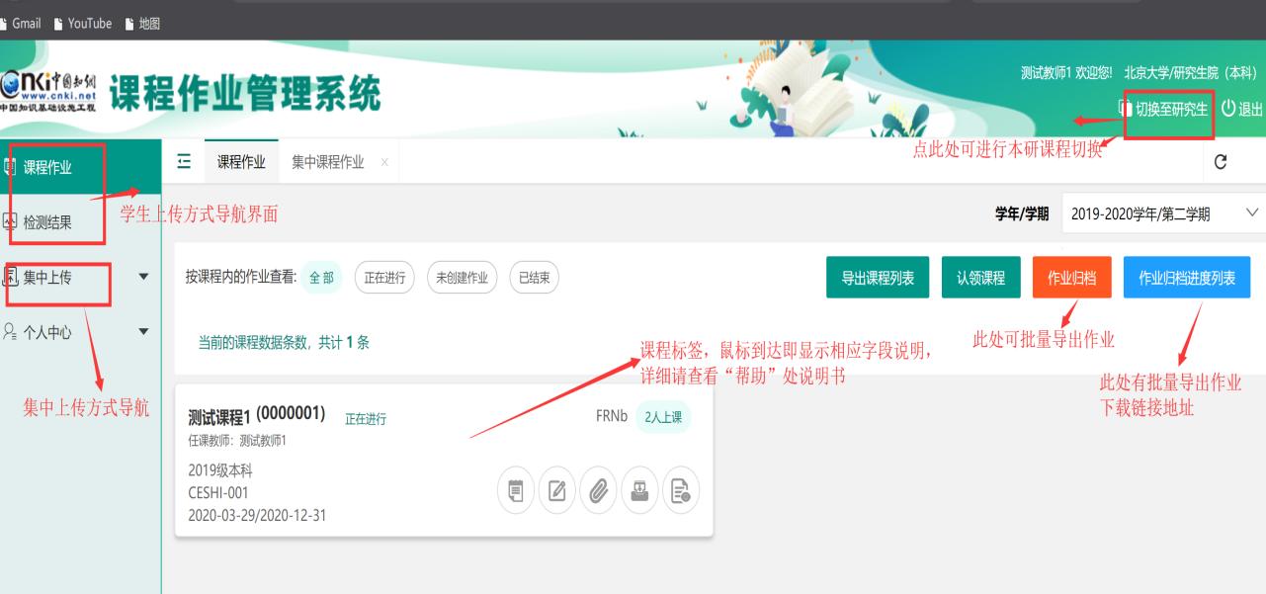

## 一、作业管理（学生上传方式）

## 1、指导老师/助教：新建作业-学生上传-指导老师查看结果

操作路径:课程作业-选择课程-查看作业-新建作业。

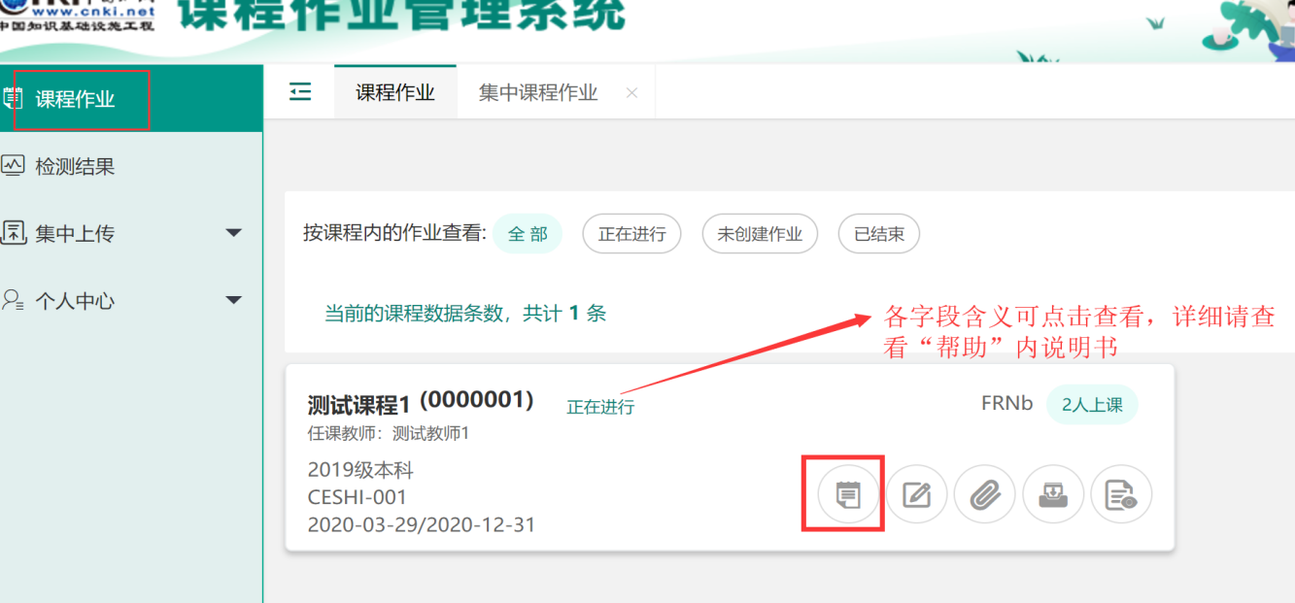

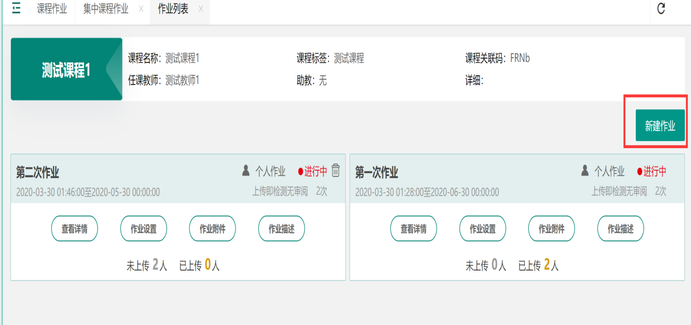

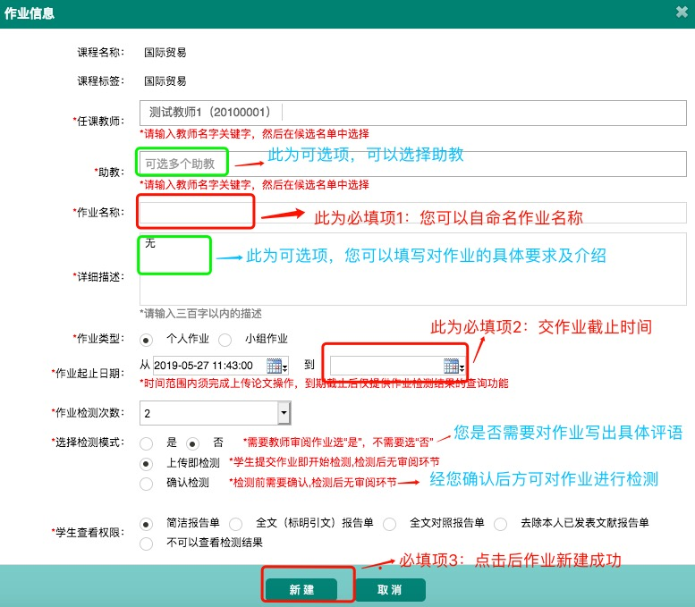

## 2、检测结果管理（仅限学生上传模式）

可查看检测结果、导出检测结果、导出校内互检结果、下载报告单、下载作业。

(复制比详细说明见具体报告单)

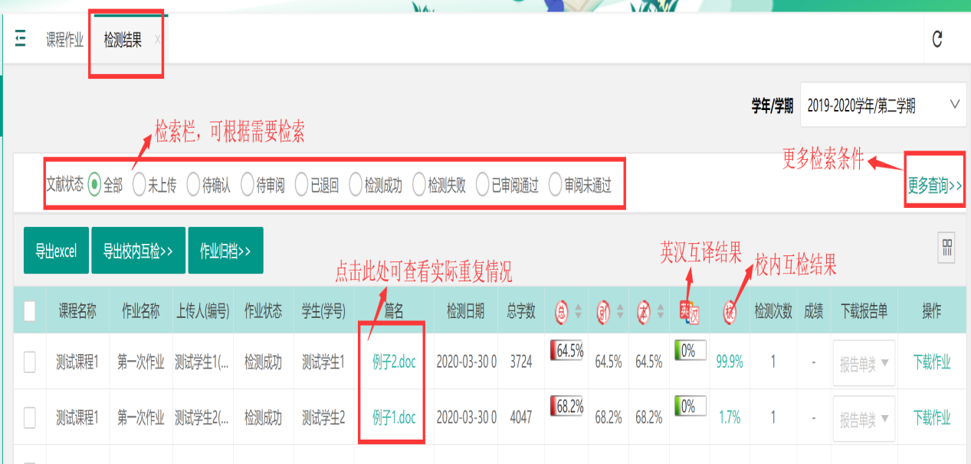

3、导出、归档管理

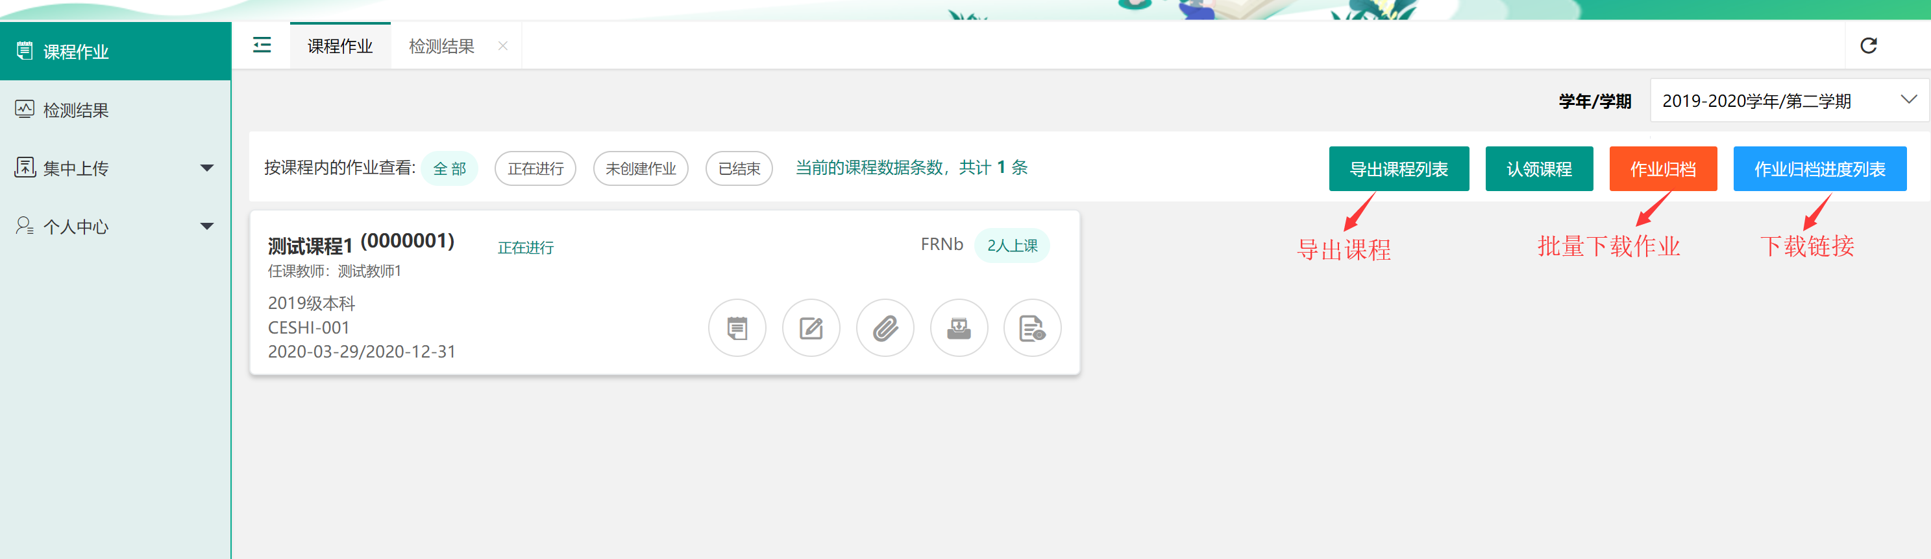

## 二、任课教师/助教统一上传作业

集中上传-新建作业-集中上传（无需压缩，文件夹内多选即可，作业最好用WORD版本）

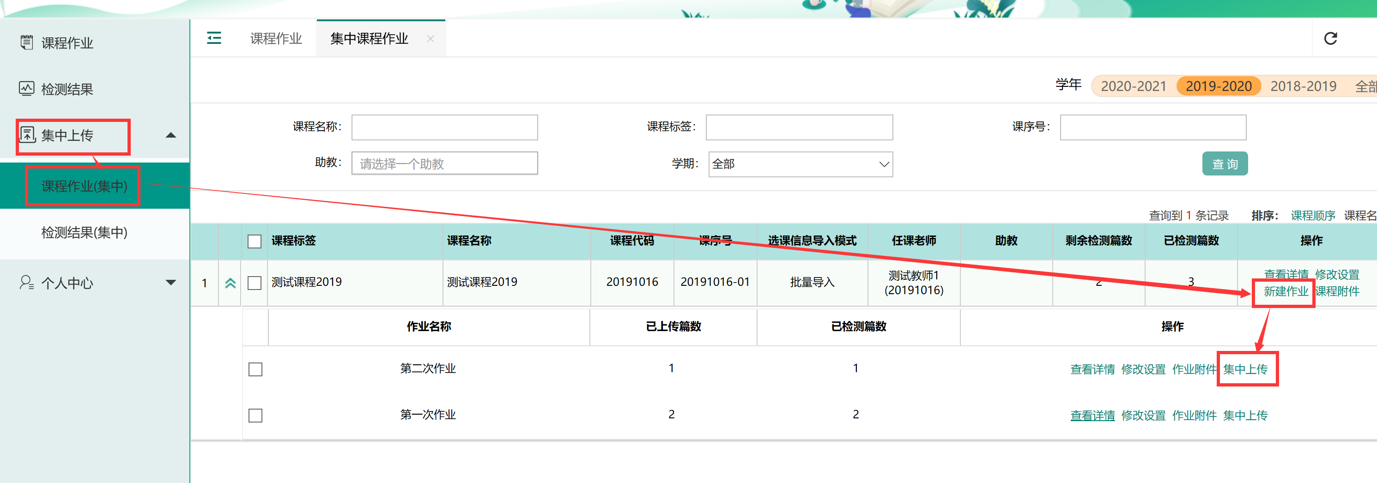

集中上传检测结果查看

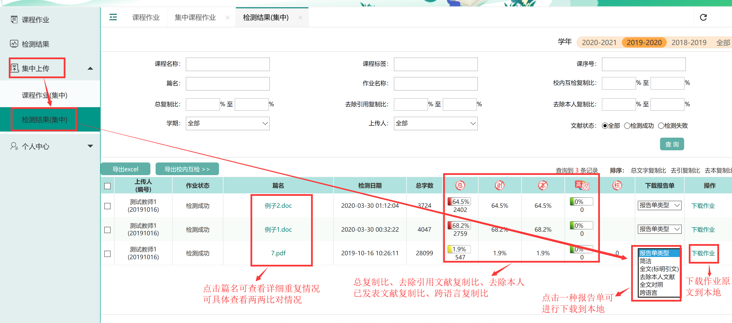

# “中国知网”课程作业管理系统用户操作说明（学生）

## 登录

### 北大门户网站登录方式

链接网址：<https://tscheck.cnki.net/cm/ssolist.aspx?app_id=200001>



### 知网官网登录方式

**系统登录网址：**<http://tscheck.cnki.net/cm/>

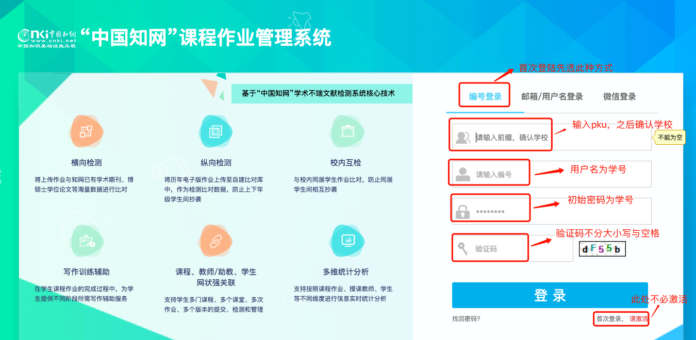

（1）编号登录：首次选择此项，登录后再绑定邮箱，之后可以邮箱登录、自主找回密码等。

（2）微信登录：首次登录系统后，绑定微信，微信扫码登录。

## 课程作业列表

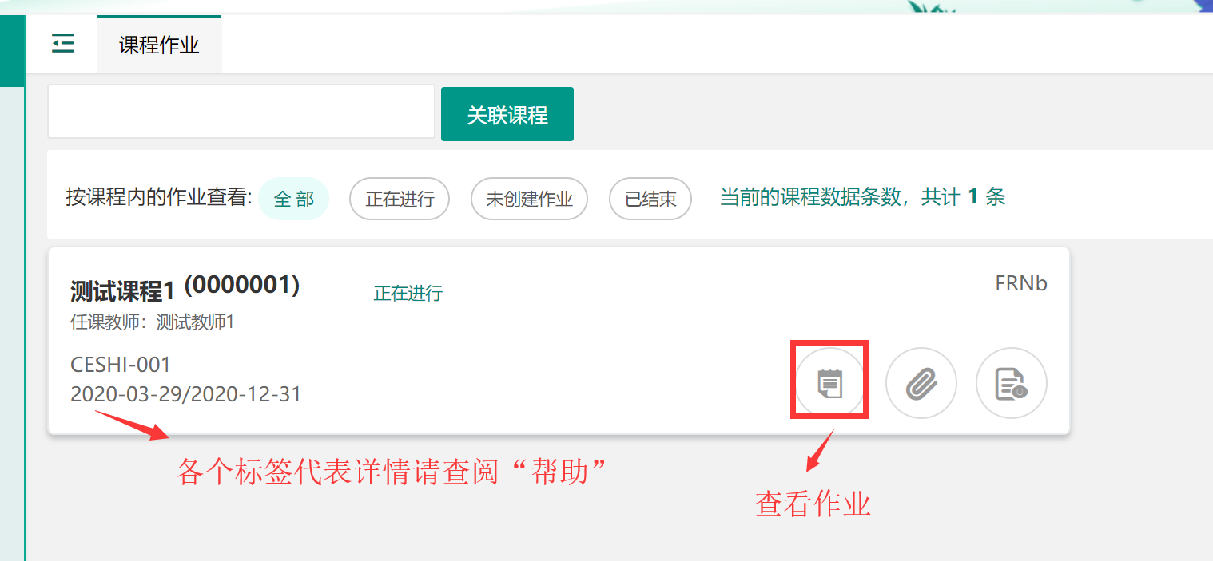

查看课程提交的所有作业，如下图。

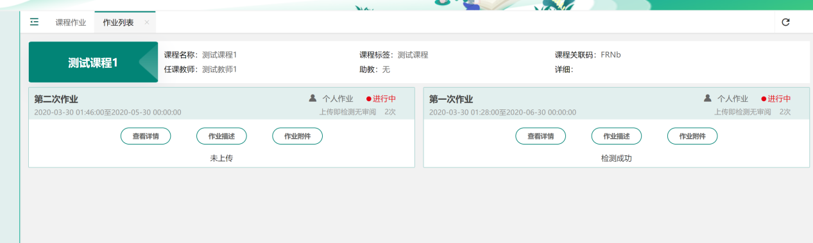

## 提交作业

查看详情-上传作业

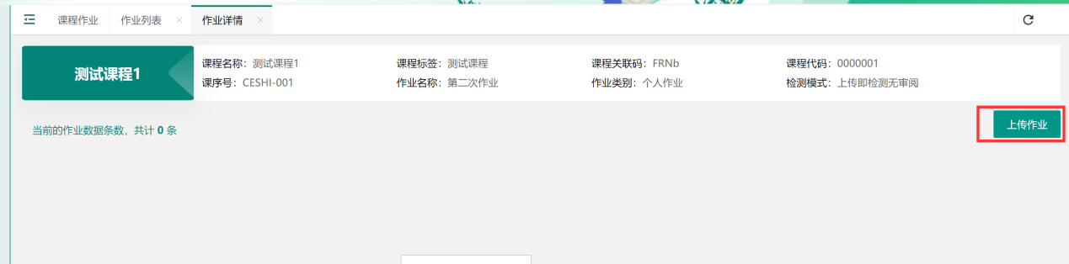

## 作业详情查看

上传作业检测后，查看详情也可查看到作业的复制比，同时此页面也可下载作业及报告单。

